Nauka dla społeczeństwa

Katedra i Zakład Informatyki i Statystyki

dr Justyna Marcinkowska

data przygotowania: 2024-05-05

Zalecenia dotyczące warsztatów – kody RShiny – cz.1 :

Praktyka dla statystyka
BADANIA Z OBSZARU ZDROWIA
RShiny

R Shiny to pakiet języka R do tworzenia interaktywnych aplikacji webowych. Aplikacje Shiny mogą być wykorzystywane do tego, by własne procedury statystyczne udostępniać w przyjaznej formie badaczom nie posiadającym umiejętności programistycznych w języku R.
Podczas warsztatów uczestnicy nauczą się:
- Tworzyć proste aplikacje Shiny
- Dodawać elementy interaktywne do aplikacji
- Wizualizować dane w aplikacji

Warsztaty z RShiny
Językiem naszej opowieści jest R.
Historia dotyczy pacjentów szpitalnego oddziału ratunkowego i ich pomiarów
stężenia sodu. (Plik sodium.xls)
Przy pomocy pakietu ggplot2 potrafimy już opowiedzieć historię, którą odkryliśmy w analizowanych danych.
Scenariusz zawierał opis zaflirtowanych danych, o których opowiadamy oraz zdefiowane warstwy opisujące kolejne geometrie oraz nakładane na nie statystyki.
W materiałach dotyczących kursu „Ilustracja graficzna w publikacjach” na kolejnych wykresach zawierających warstwy przedstawiliśmy analizowane przez nas różne spojrzenia na analizowane dane – a tym samym opowiedzieliśmy kilka historii wg zaplanowanych scenariuszy.
Zamiast tworzyć scenariusz opisujący już z góry zdefiniowany świat można stworzyć taką historię, która niczym gra paragrafowa będzie wymagała wyboru pewnej opcji, podjęcia jakiejś decyzji. Czyli w takim układzie pozwalamy czytelnikowi kierować biegiem wydarzeń.
Rshiny to narzędzie, które pozwoli nam tworzyć interaktywne historie w języku R. Aplikacja internetowa pozwoli użytkownikowi na reaktywność. Mając do dyspozycji interaktywnie zmieniające się elementy dashboardu, możemy w łatwy sposób obserwować np. wpływ poszczególnych zmiennych na wyniki analiz i wizualizować te zależności w czasie rzeczywistym.

Aby to zorganizować musimy zapewnić współpracę dwóch elementów: interfejsu użytkownika oraz obliczeń wykonywanych na serwerze.

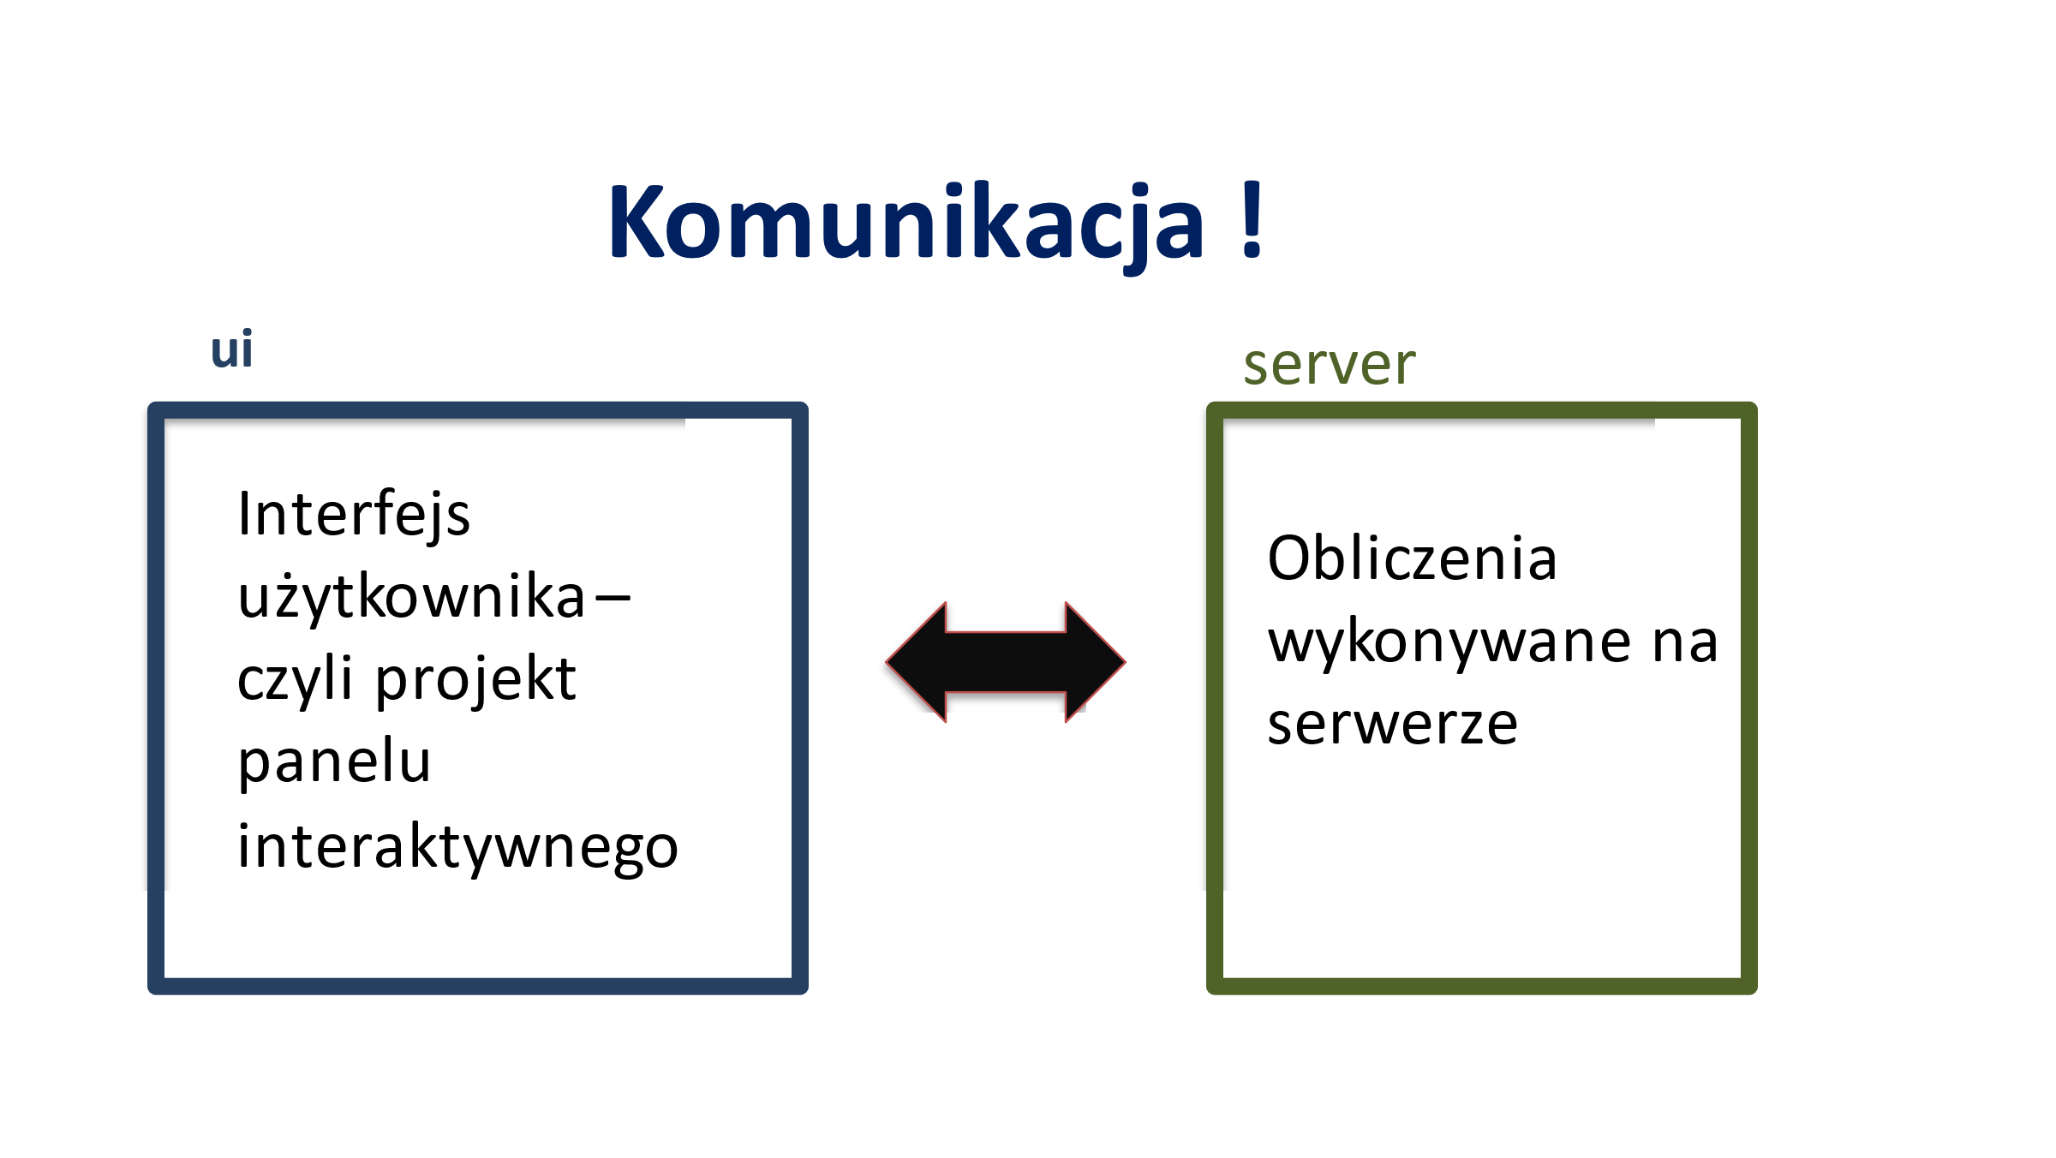

Rshiny to narzędzie, które pozwoli nam tworzyć interaktywne historie w języku R. Aplikacja internetowa pozwoli użytkownikowi na reaktywność. Mając do dyspozycji interaktywnie zmieniające się elementy dashboardu, możemy w łatwy sposób obserwować np. wpływ poszczególnych zmiennych na wyniki analiz i wizualizować te zależności w czasie rzeczywistym.
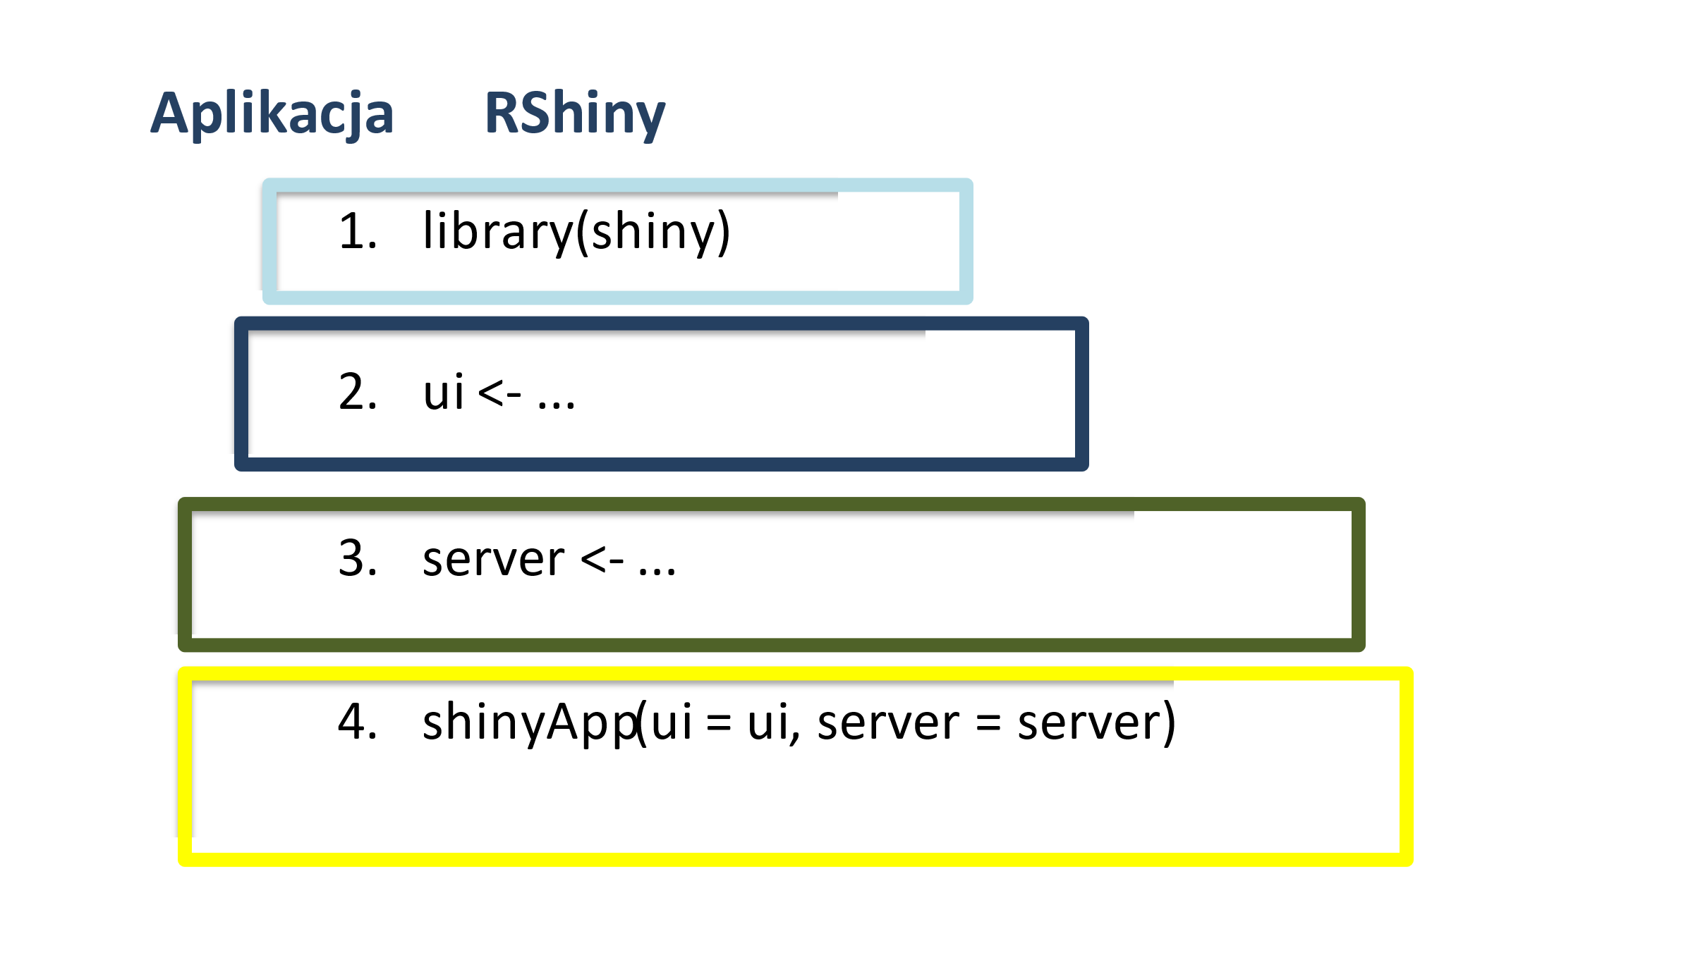
Jeśli zaplanujemy, że nasza aplikacja będzie analizowała dane dotyczące poziomu sodu w taki sposób, aby użytkownik mógł wybrać, którą zmienną chciałby zwizualizować – musimy zaplanować sposób wyboru tej zmiennej oraz miejsce na wynikowy wykres. Nadajemy Nazwy np.
Obliczenia wykonywane na serwe – generuj wykres Np. tworzenie wykresu z pakietem ggplot2
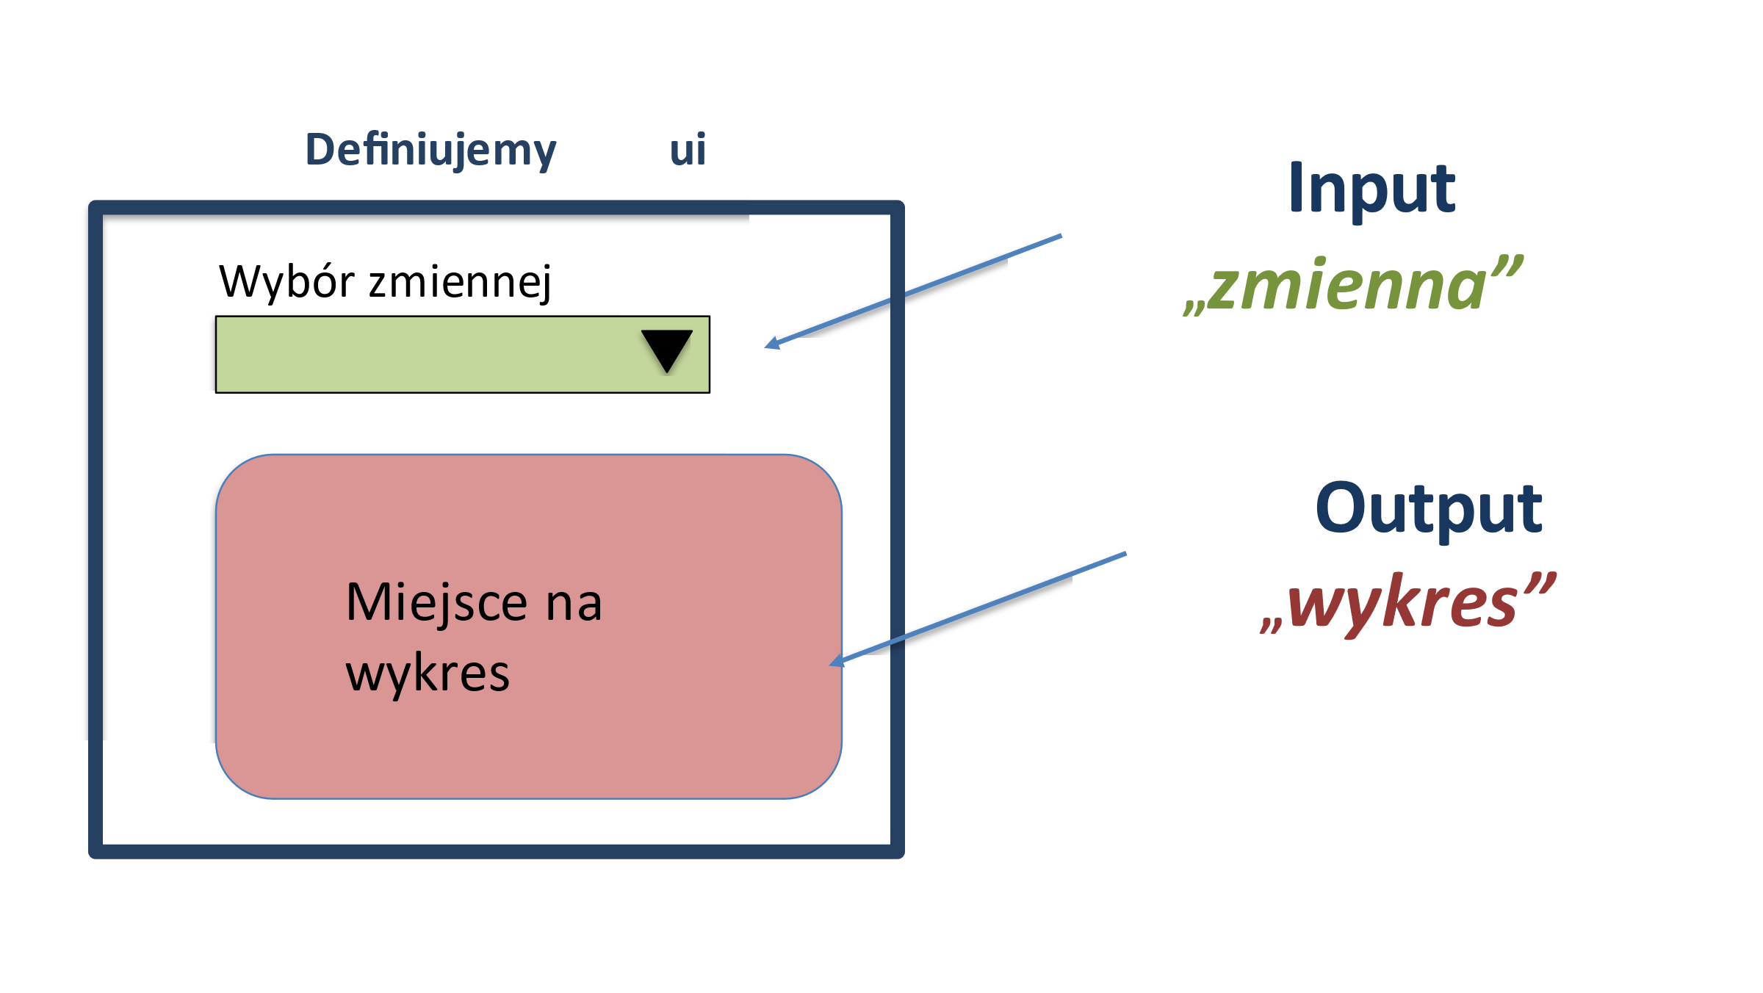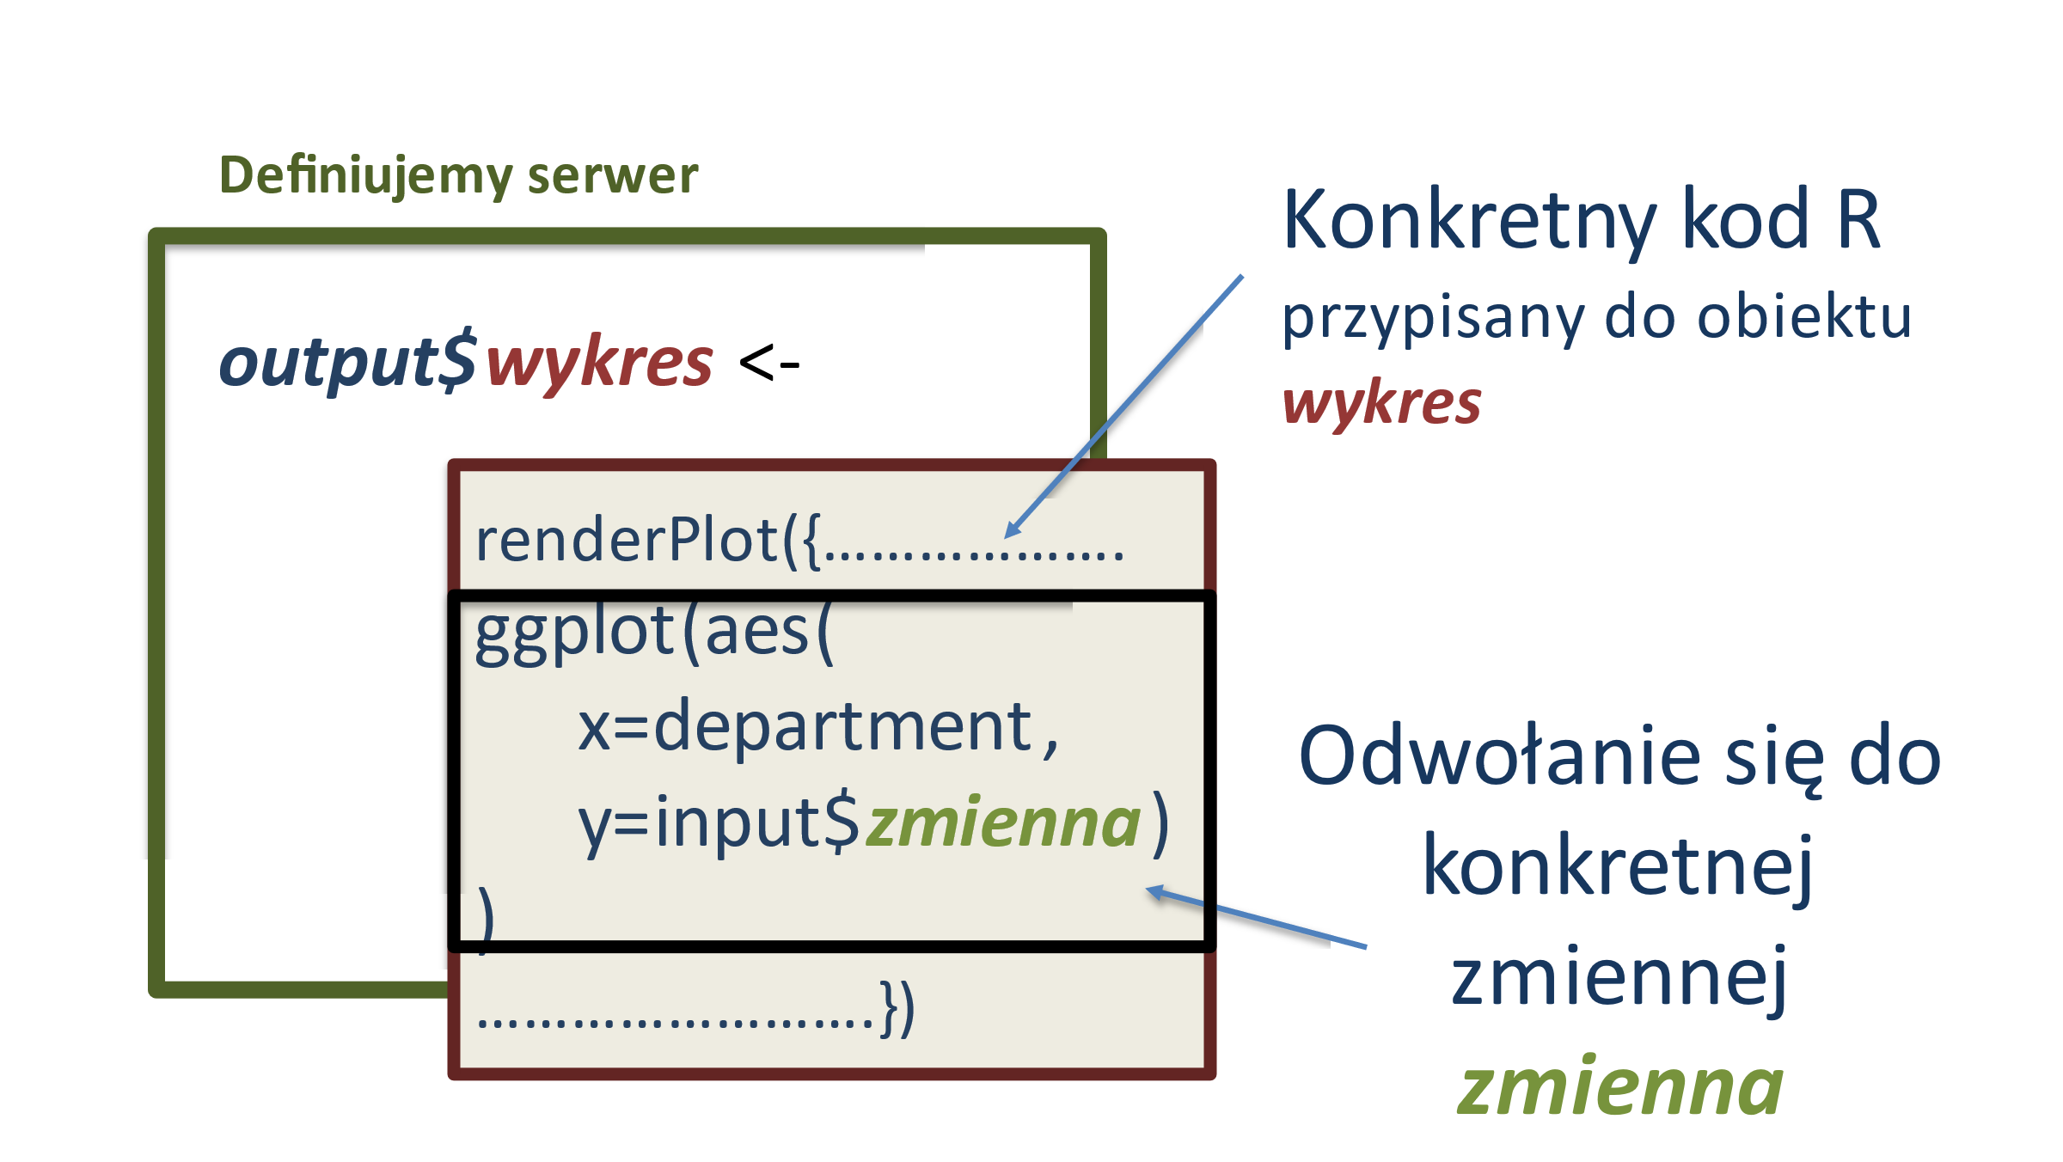

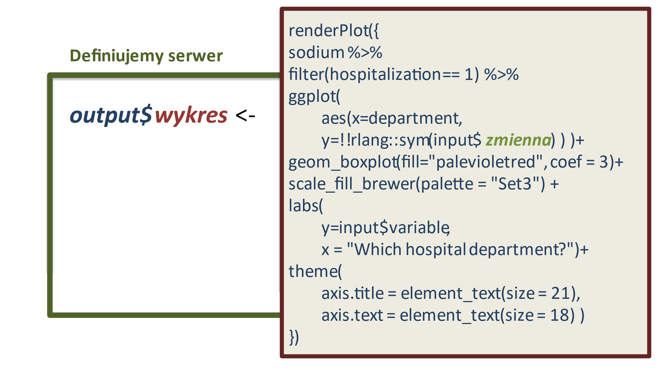
Jeśli na serwerze zaplanowaliśmy narysowanie wykresu box_plot dla pacjentów hospitalizowanych na różnych oddziałach, to po uruchomieniu aplikacji Rshiny będzie można wybrać zmienną, która na wykresie przypisana będzie interaktywnie do osi OY.

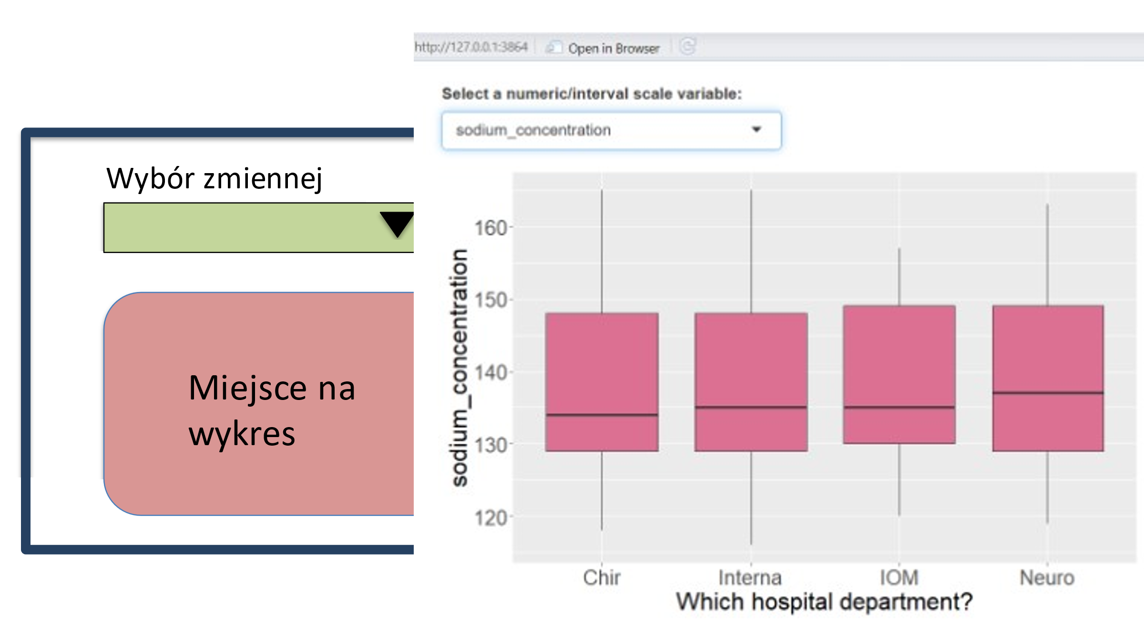
Dzięki komunikacji interfejsu użytkownika z serwerem w czasie rzeczywistym możemy analizować kolejne, zmieniające się intreaktywnie warianty wizualizacji danych.
